1. Web端轨迹管理系统需求分析
   1. 轨迹上传

对于带有照片、视频的轨迹文件，由于其体积较大，在移动终端上传效率较低，有必要提供手动上传的方式。

通过数据线将移动终端上的轨迹记录文件KMZ上传到计算机上，然后通过Web端轨迹管理系统上传到服务器上。KMZ文件在移动终端的eScienceApp_DataCollector/routeRecord/ routeZip下。

Web端轨迹管理系统将KMZ文件解压缩后放置在/gpstracks目录下的子目录中。同时，系统在表t_tracks中插入一条记录，将KMZ中对应的轨迹描述文件trackdetail.xml的各个值插入到对应的列中，同时将对应子目录的路径信息写入到对应的列中。解析对应的RouteRecord.kml文件中GPS点的信息，将<coordinates> 标签对应的值（每一组值由纬度、经度、海拔组成，多组值之间用空格分隔）提取出来，插入表中全部插入到表t_tracks_points中。

* 1. 轨迹搜索

提供按照时间、地点、记录人、区域范围（即经纬度的范围）等多种方式进行搜索，也可以组合条件进行搜索，其中地点的搜索可以从轨迹描述文件的name、keysitelist、annotation字段中查找。

根据查询请求查找数据库，除划定区域查询之外，都只需要查询表t_tracks。在划定区域查询中，需要根据提交的经纬度范围，在表t_tracks_points中查找落在该范围中的所有的点集合，然后找出该点集合对应的tracks_id集合，根据tracks_id集合，查询表t_tracks，返回对应的KMZ解压文件路径、名称、起止时间、文件大小。

* 1. 轨迹展示

根据轨迹搜索的结果，显示一条或多条轨迹。

显示轨迹时，对于标注的关键点，能够展示其中的照片、视频、音频等多媒体数据内容，视频、音频也能提供下载。照片能够进行放大、缩小，视频可选择小窗口或者全屏播放。

提供查看卫星图片的功能（百度地图有此功能）。

* 1. 轨迹合并

可以根据用户的搜索结果（例如一天中的多条轨迹，一个用户一段时间内的多条轨迹等），将多条轨迹合并为一条轨迹，并可供用户下载。对于管理员用户，提供将多条轨迹直接导入数据库的功能。

* 1. 文件格式说明

1. 每个轨迹文件命名格式：

命名前缀+当前时间戳(即：routeRecord_yyyymmdd_hhmmss)。

示例：routeRecord_20140310_145825，具体实例由下图1所示。

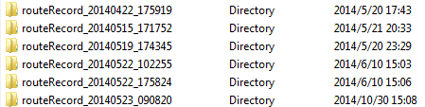

图1 轨迹记录

1. 每个记录文件(routeRecord _yyyymmdd_hhmmss)内部包含6个文件：audio、photo、video、RouteRecord.kml、TrackDetail.xml、[ThumBnail](http://dict.youdao.com/w/thumbnail/).png。

audio: 轨迹中音频记录文件存放目录

photo: 轨迹中图片存放目录

video：轨迹中音频文件存放目录

RouteRecord.kml ：轨迹记录文件

TrackDetail.xml：轨迹详细说明信息记录文件

[ThumBnail](http://dict.youdao.com/w/thumbnail/).png：轨迹记录缩略图

示例：如下图2所示。

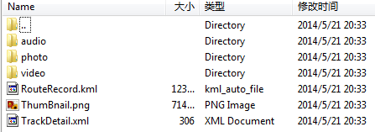

图2 轨迹文件

1. RouteRecord.kml文件格式：如下图3所示。

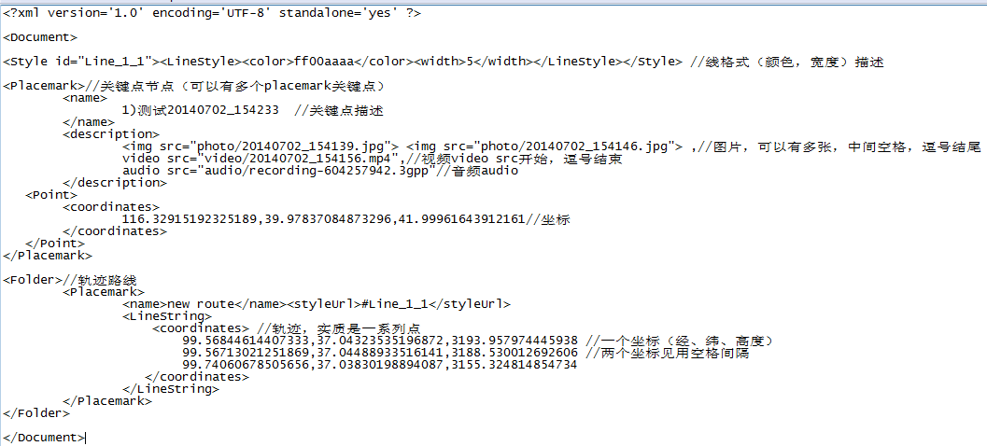

图3 RouteRecord.kml文件

1. TrackDetail.xml文件格式：如下图4所示。

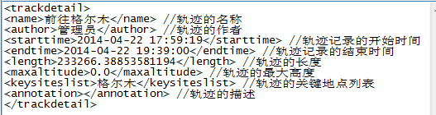

图4 TrackDetail.xml文件